Rutarea **inter-VLAN** este procesul de redirecționare a traficului de rețea de la un VLAN la altul VLAN.

Există trei opțiuni de **rutare inter-VLAN:**

* **( Legacy Inter-Vlan) Rutare inter-VLAN moștenită** - Aceasta este o soluție moștenită. Nu scala bine.
* **Router-on-a-Stick** - Aceasta este o soluție acceptabilă pentru o rețea de dimensiuni mici și mijlocii.
* **Comutator de nivel 3 folosind interfețe virtuale comutate (SVI)** - Aceasta este soluția cea mai scalabilă pentru organizațiile medii până la mari.

1. **Legacy Inter-VLAN Routing**

Prima soluție de rutare inter-VLAN s-a bazat pe utilizarea unui router cu mai multe interfețe Ethernet. Fiecare interfață de router a fost conectată la un port de comutare în VLAN-uri diferite. Interfețele routerului au servit ca gateway-uri implicite pentru gazdele locale de pe subrețeaua VLAN.

Rutarea inter-VLAN moștenită folosind interfețe fizice funcționează, dar are o limitare semnificativă. Nu este rezonabil de scalabil deoarece routerele au un număr limitat de interfețe fizice. Nevoia unei interfețe fizice de router per VLAN epuizează rapid capacitatea interfeței fizice a unui router.

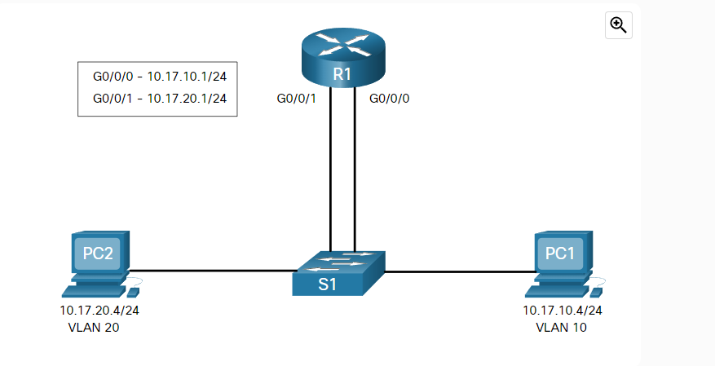

1. **Router-on-a-Stick Inter-VLAN Routing**

Este nevoie de o singură interfață Ethernet fizică pentru a ruta traficul între mai multe VLAN-uri dintr-o rețea.

Interfața routerului este configurată utilizând subinterfețe pentru a identifica VLAN-urile rutabile. Subinterfețele configurate sunt interfețe virtuale bazate pe software. Fiecare este asociat cu o singură interfață fizică Ethernet. Subinterfețele sunt configurate în software pe un router. Fiecare subinterfață este configurată independent cu o adresă IP și o atribuire VLAN. Subinterfețele sunt configurate pentru diferite subrețele care corespund atribuirii lor VLAN. Acest lucru facilitează rutarea logică.

*metoda* ***router-on-a-stick*** *de rutare inter-VLAN nu se extinde dincolo de 50 de VLAN-uri.*

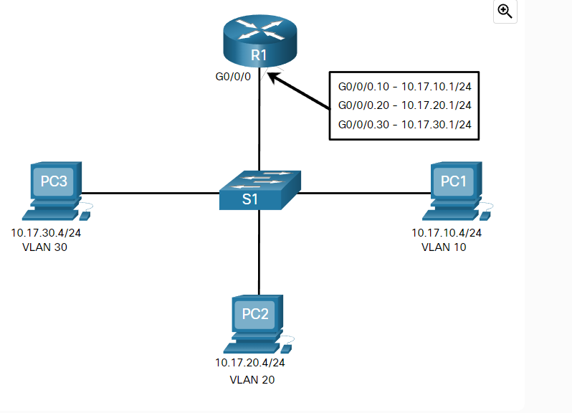

1. **Inter-VLAN Routing on a Layer 3 Switch**

Un SVI este o interfață virtuală care este configurată pe un comutator de nivel 3. SVI-urile inter-VLAN sunt create în același mod în care este configurată interfața de management VLAN. SVI-ul este creat pentru un VLAN care există pe switch. Deși virtual, SVI îndeplinește aceleași funcții pentru VLAN ca și o interfață de router.

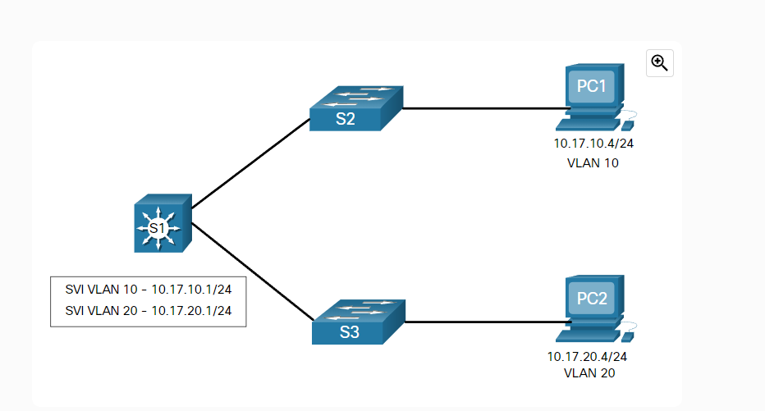

**Router-on-a-Stick Scenario**

VLAN and Trunking Configuration

* Create and name the VLANs.

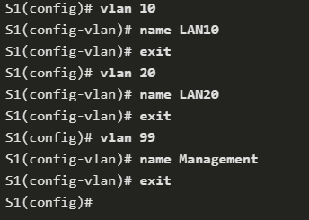

* Create the management interface.

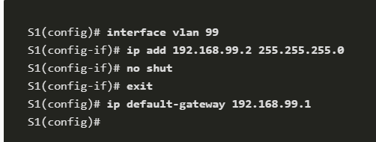

* Configure access ports.

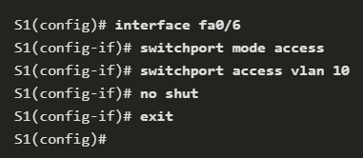

* Configure trunking ports.

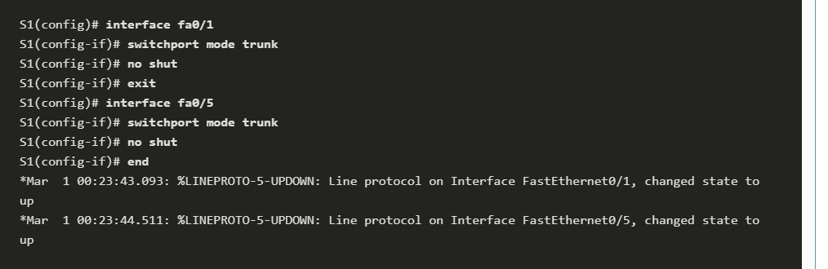

**R1 Subinterface Configuration**

Metoda router-on-a-stick necesită să creați o subinterfață pentru fiecare VLAN care urmează să fie rutat.

* **encapsulation dot1q** ***vlan_id*** [native] - Această comandă configurează subinterfața să răspundă la traficul încapsulat 802.1Q de la vlan-id-ul specificat. Opțiunea de cuvânt cheie nativă este adăugată doar pentru a seta VLAN-ul nativ la altceva decât VLAN 1.
* **ip address *ip-address subnet-mask*** - Această comandă configurează adresa IPv4 a subinterfeței. Această adresă servește de obicei ca gateway implicit pentru VLAN-ul identificat.

In the following configuration, the R1 G0/0/1 subinterfaces are configured for VLANs 10, 20, and 99.

R1(config)# **interface G0/0/1.10**

R1(config-subif)# **description Default Gateway for VLAN 10**

R1(config-subif)# **encapsulation dot1Q 10**

R1(config-subif)# **ip add 192.168.10.1 255.255.255.0**

R1(config-subif)# **exit**

R1(config)#

R1(config)# **interface G0/0/1.20**

R1(config-subif)# **description Default Gateway for VLAN 20**

R1(config-subif)# **encapsulation dot1Q 20**

R1(config-subif)# **ip add 192.168.20.1 255.255.255.0**

R1(config-subif)# **exit**

R1(config)#

R1(config)# **interface G0/0/1.99**

R1(config-subif)# **description Default Gateway for VLAN 99**

R1(config-subif)# **encapsulation dot1Q 99**

R1(config-subif)# **ip add 192.168.99.1 255.255.255.0**

R1(config-subif)# **exit**

R1(config)#

R1(config)# **interface G0/0/1**

R1(config-if)# **description Trunk link to S1**

R1(config-if)# **no shut**

R1(config-if)# **end**

R1#

*Sep 15 19:08:47.015: %LINK-3-UPDOWN: Interface GigabitEthernet0/0/1, changed state to down

*Sep 15 19:08:50.071: %LINK-3-UPDOWN: Interface GigabitEthernet0/0/1, changed state to up

*Sep 15 19:08:51.071: %LINEPROTO-5-UPDOWN: Line protocol on Interface GigabitEthernet0/0/1, changed state to up

R1#

**Pentru a verifica și depana configurația router-on-a-stick.**

* show ip route
* show ip interface brief
* show interfaces *subinterface-id*
* show interfaces trunk

**Layer 3 Switch Configuration**

**Step 1**. Create the VLANs.

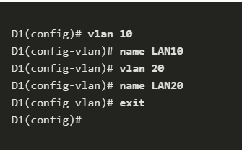

**Step 2**. Create the SVI VLAN interfaces.

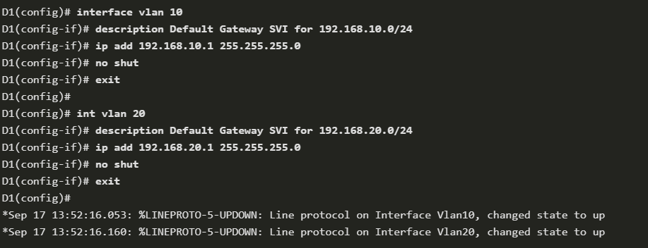

**Step 3**. Configure access ports.

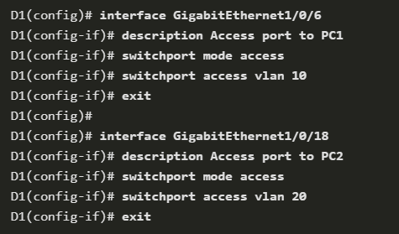

**Step 4**. Enable IP routing.

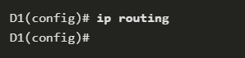

**Routing Configuration on a Layer 3 Switch**

D1 TO R1

* Step 1. Configure the routed port.

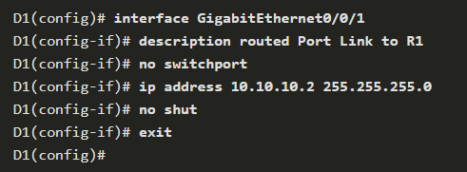

* Step 2. Enable routing.



* Step 3. Configure routing.

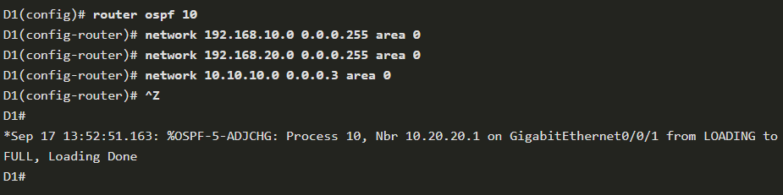

* Step 4. Verify routing.

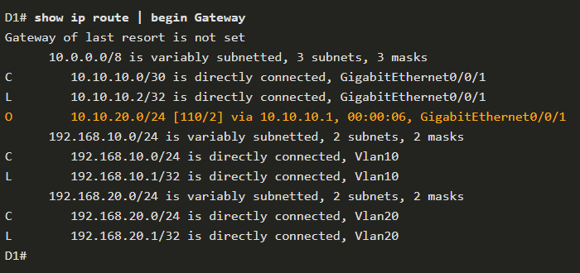

* Step 5. Verify connectivity.

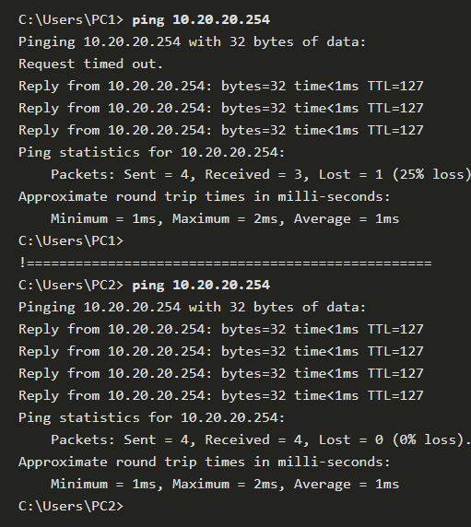

**4.4.1 Common Inter-VLAN Issues**

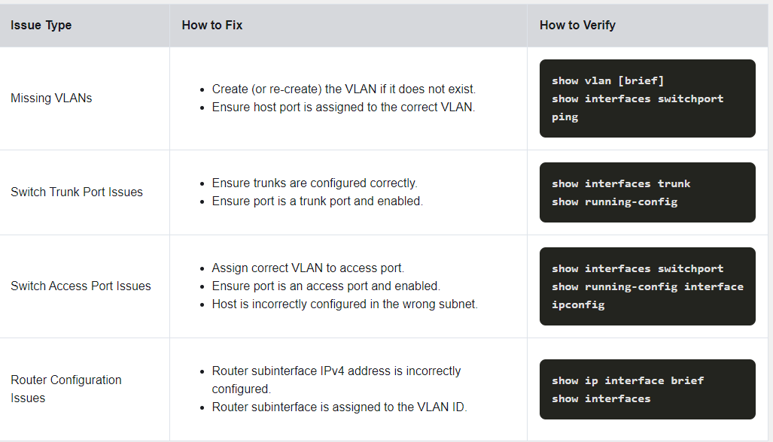

Use the **show interface** interface-id **switchport** command to verify the VLAN membership.

**do show vlan brief** – afisare vlan info

**show interfaces trunk**- verificare trunk

**show running-config | include interface fa0/5** – verificare configurare interfata

**do show interface trunk** – statut interface trunk

**show interface fa0/6 switchport**- Verify the port configuration on S1

1# **show interfaces | include Gig|802.1Q**- Verify which VLANs each of the subinterfaces is on.

VLAN 10 (10.10.10.0/25)

IP Address: 10.10.10. (1-126)

Subnet 255.255.255.128

Gateway: 10.10.10.1

VLAN 20 (10.10.10.128/26)

IP Address: 10.10.10. ( 129 - 190)

Subnet: 255.255.255.192

Gateway: 10.10.10.129

VLAN 30 (10.10.10.192/26)

IP Address: 10.10.10. (193- 254)

Subnet: 255.255.255.192

Gateway: 10.10.10.193